**LAPORAN PRAKTIKUM JARINGAN KOMPUTER**

**MODUL 2**

**“PENGENALAN CISCO PACKET TRACER”**



**Oleh:**

**NAMA : Daffa Putra Alwansyah**

**NIM : L200190031**

**KELAS : A**

**PRODI : INFORMATIKA**

**Fakultas Komunikasi dan Informatika Universitas Muhammadiyah Surakarta**

1. **Kegiatan 1**Membuat rancangan jaringan komputer.

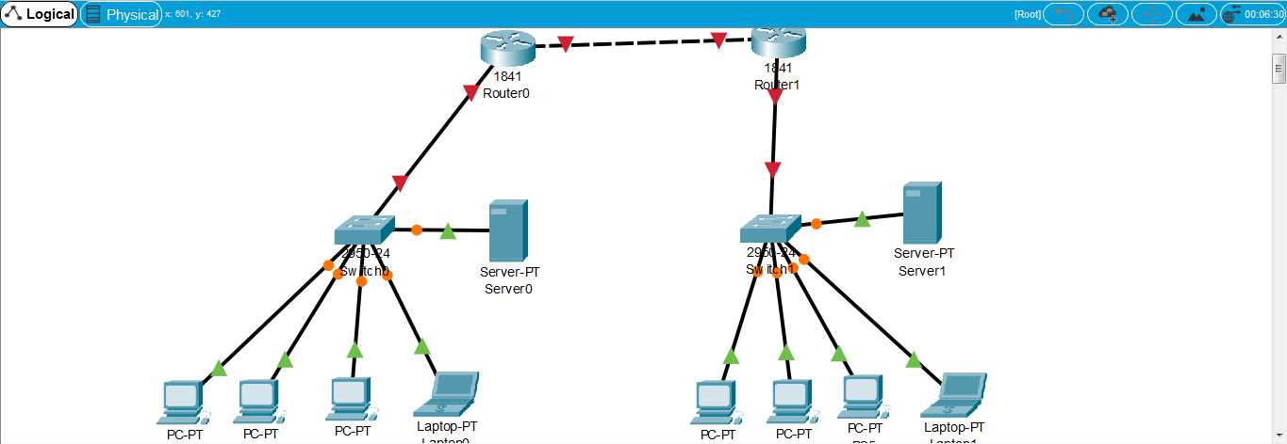  
**Penjelasan:**  
A. Terlihat bahwa indikator berwarna merah dari (router-router) dan (router-swtich) yang berarti tidak terhubung.  
  
B. Terlihat bahwa indikator berwarna orange(awalnya) lalu berubah ke hijau dari (switch-server), (switch-pc) dan (switch-laptop) yang berarti orange sedang melakukan instalisasi perangkat dan hijau sudah terhubung.

**2. Kegiatan 2 (Membuat Jaringan Peer to Peer.)**Jaringan Peer to Peer, dengan ip address PC0 = 192.168.1.1 dan PC1 = 192.168.1.31

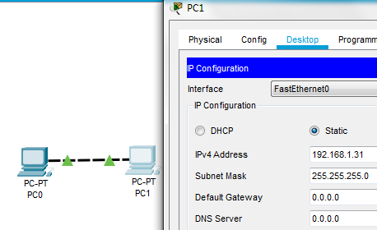  
  
Melakukan ping pada kedua pc:  
**PC0**  
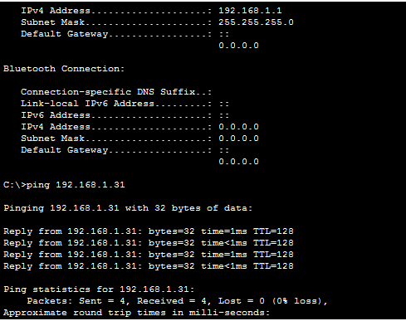

**PC1**

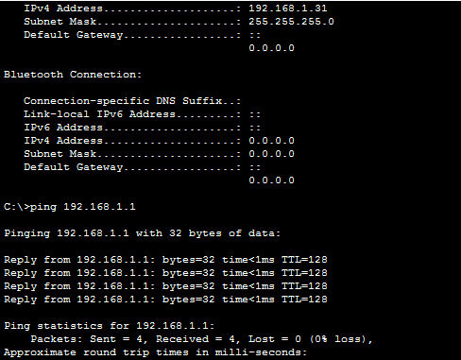

**3. Kegiatan 3. (membuat jaringan dengan switch)**

PC1=192.168.1.1 PC7=192.168.2.7 PC6=192.168.2.6

PC4=192.168.1.4 PC3=192.168.1.3 PC5=192.168.2.5

PC2=192.168.1.2

**PC1 ke PC2:**  
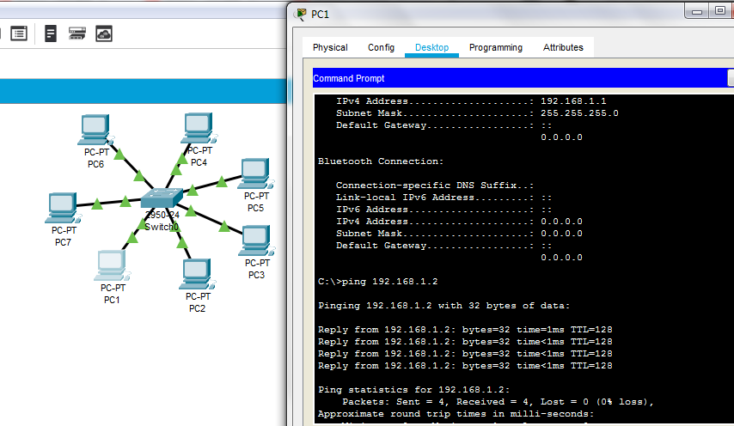  
  
**PC3 ke PC5:**  
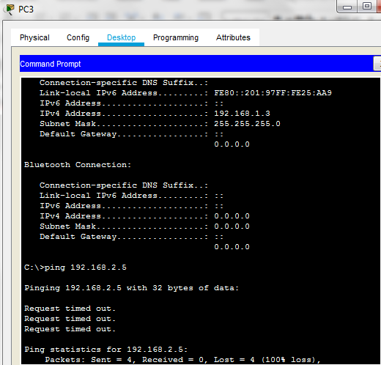  
  
**Penjelasan:**  
-PC1 ke PC2 dapat berjalan karena memiliki ip address yang sama.

-PC3 ke PC5 mengalami RTO karena memiliki ip address yang berbeda 192.168.1.3 dengan 192.168.2.5  
  
**4. Kegiatan 4. Jaringan Nirkabel**Pertama ganti terlebih dahulu dengan WMP300N.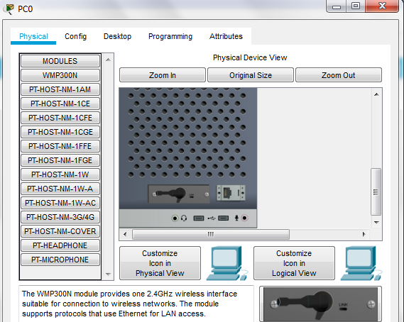  
  
Setelah itu akan terhubung seperti gambar ini:

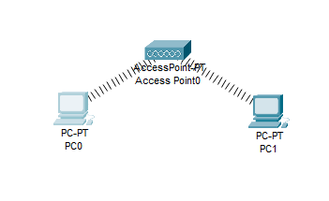

**Melakukan ping:**

IP address PC0 = 192.168.1.31 | PC1 = 192.168.1.1  
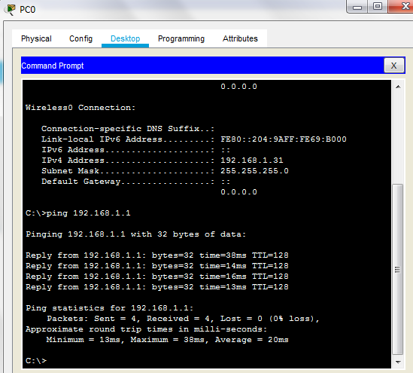  
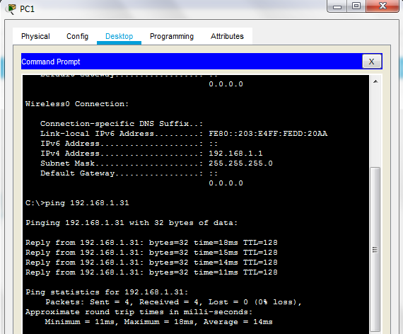

**TUGAS**  
5 switch yang saling terhubung, dan setiap switch terdiri dari 10 pc. Dengan alamat IP Address antara 192.168.10.10 sampai dengan 192.168.10.60.  
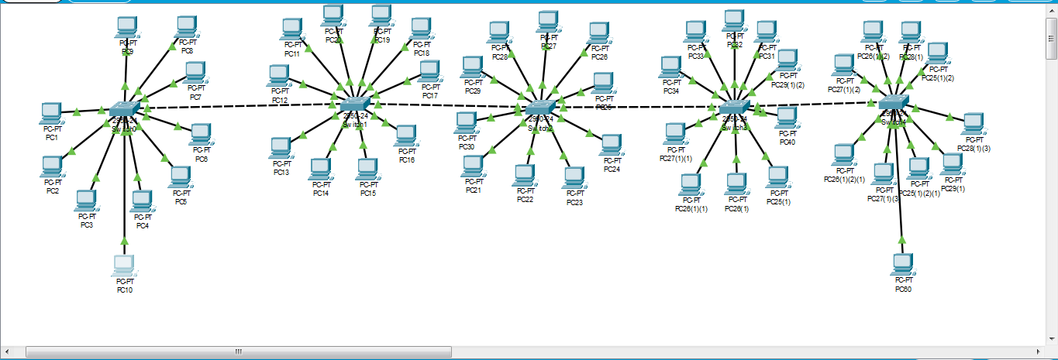

PC60

PC10

**PC10 ke PC60:**dengan terhubungnya **PC10(switch1)** ke **PC60(switch5)** automatis terhubung juga antara swtich2,swtich3 dan swtich 4 beserta PC-nya. (karena ip addess sama 192.168.10.10 sampai 192.168.10.60   
